**Instituto de Administración Pública del Estado de Chiapas A.C.**



**Maestría en Administración y Políticas Públicas**

Diseño de escenario

**Título: Diseño de escenario del Instituto Municipal de Planeación de Comitán de Domínguez, Chiapas**

Presenta: Luis Javier Flores Cancino

Abril 2015

**Diseño de escenario**

El Instituto Municipal de Planeación (IMPLAN) es el encargado de la planeación prospectiva del municipio y dentro de sus funciones destacan las siguientes:

* Organismo técnico.
* Asesor de la administración municipal y las asociaciones civiles en el diseño, planeación, ejecución y evaluación de proyectos y programas.
* Encargado de la planeación prospectiva cuyo fin es el de darle rumbo y certidumbre a la localidad.
* Garantiza la continuidad necesaria para trascender administraciones trienales y lograr la consolidación de la sustentabilidad de la región.

Es de esta forma que el IMPLAN tiene un especial interés en la mirada a largo plazo de lo que sucederá en el municipio, por lo tanto se centrará en orientar el desarrollo de las diversas comunidades rurales y centros de población del municipio, elaborar los estudios y proyectos que fortalezcan el proceso de toma de decisiones del Ayuntamiento en beneficio del municipio, coadyuvar con la autoridad competente, en la realización del ordenamiento ecológico del municipio, principalmente en lo referente a los asentamientos humanos, promover y fortalecer el proceso de planeación estratégica integral con la participación de la sociedad y formular políticas en materia de desarrollo municipal, mediante la elaboración de planes, programas y normas técnicas necesarias respecto de infraestructura, estructura vial, trasporte, equipamiento y servicios públicos.

Todas estas actividades destacan por su interés particular en la planeación estratégica, aún sabiendo que existen dificultades técnicas para poder llevar a buenas prácticas el seguimiento puntual de la planeación, uno de ellos, fundamental, es la plantilla de trabajadores actual y la necesaria para llevar a buenos términos la planeación necesaria.

Organigrama requerido

Organigrama actual

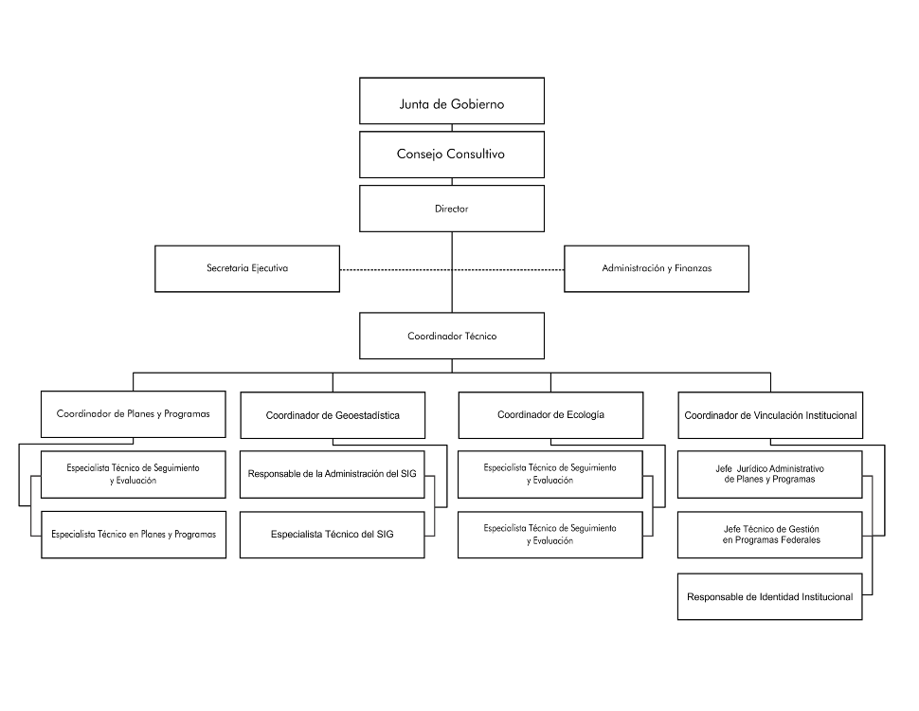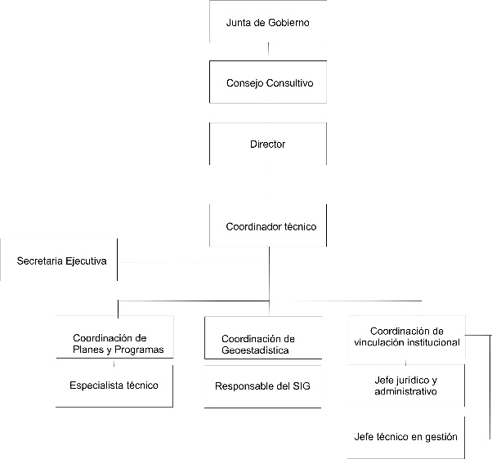

Aún con las dificultades que tienen que ver con los recursos humanos, existe también la macrovariable de carácter tecnológico debido a la información que se procesa, es necesario, a través de la coordinación de geoestadística conocer datos estadísticos para realizar modelaciones futuras, así, como paralelamente se requiere de esta tecnología para procesar sistemas de información geográfico (SIG), tal es el caso de cartografía del territorio municipal.

Las planeación a nivel municipal muchas veces se encuentran con la problemática política, debido principalmente al periodo de la administración municipal, ya que debido a las problemáticas del día a día se hace difícil planear prospectivamente.

Si el Instituto Municipal de Planeación logra consolidar su estructura de personal tal y como lo indica el organigrama requerido, y, logra contar con el equipo tecnológico capaz de procesar los datos geoestadísticos y poder aperturar cartografía en formato SIG; se estarían sentando precedentes para la planeación prospectiva a nivel municipal, capaz de predecir problemas relacionados a la ubicación de la infraestructura básica de servicios, conocer las reservas territoriales para los asentamientos futuros, conservar áreas naturales que puedan estar en deterioro o amenazadas por el urbanismo, así como poder establecer mecanismos para una movilidad urbana sustentable basada en la eficiencia del transporte público capaz de transportar la mayor cantidad de personas y así mejorar el tránsito. De lograr estos aspectos se puede garantizar una ciudad con altos estándares de calidad de vida.